CAPODANNO NELLE MARCHE
HOTEL FEDERICO II JESI

ESSENTIAL

DAL 30 DICEMBRE AL 2 GENNAIO 2027
4 giorni e 3 notti | MEZZA PENSIONE
QUOTA PER PERSONA

€ 769

LA QUOTA COMPRENDE
- Bus G.T. per tutti i trasferimenti e le escursioni in programma
- Sistemazione presso Hotel Federico II o similare a Jesi
- Trattamento di mezza pensione
- Cenone di Capodanno con musica dal vivo e intrattenimento
- Tradizionale pranzo di Capodanno
- Bevande ai pasti
- Tepidarium
- Bagno turco
- Sudarium romano
- Sauna finlandese
- Vasca idromassaggio
- Piscina Coperta semi olimpionica riscaldata
- Tutte le visite guidate come da programma
- Accompagnatore
- Assicurazione medico bagaglio.

LA QUOTA NON COMPRENDE
- Eventuale tassa di soggiorno
- Ingressi non menzionati
- Auricolari
- Mance
- Extra di carattere personale
- Assicurazione annullamento facoltativa Euro 35,00
- Tutto quanto non espressamente indicato alla voce “la quota comprende”

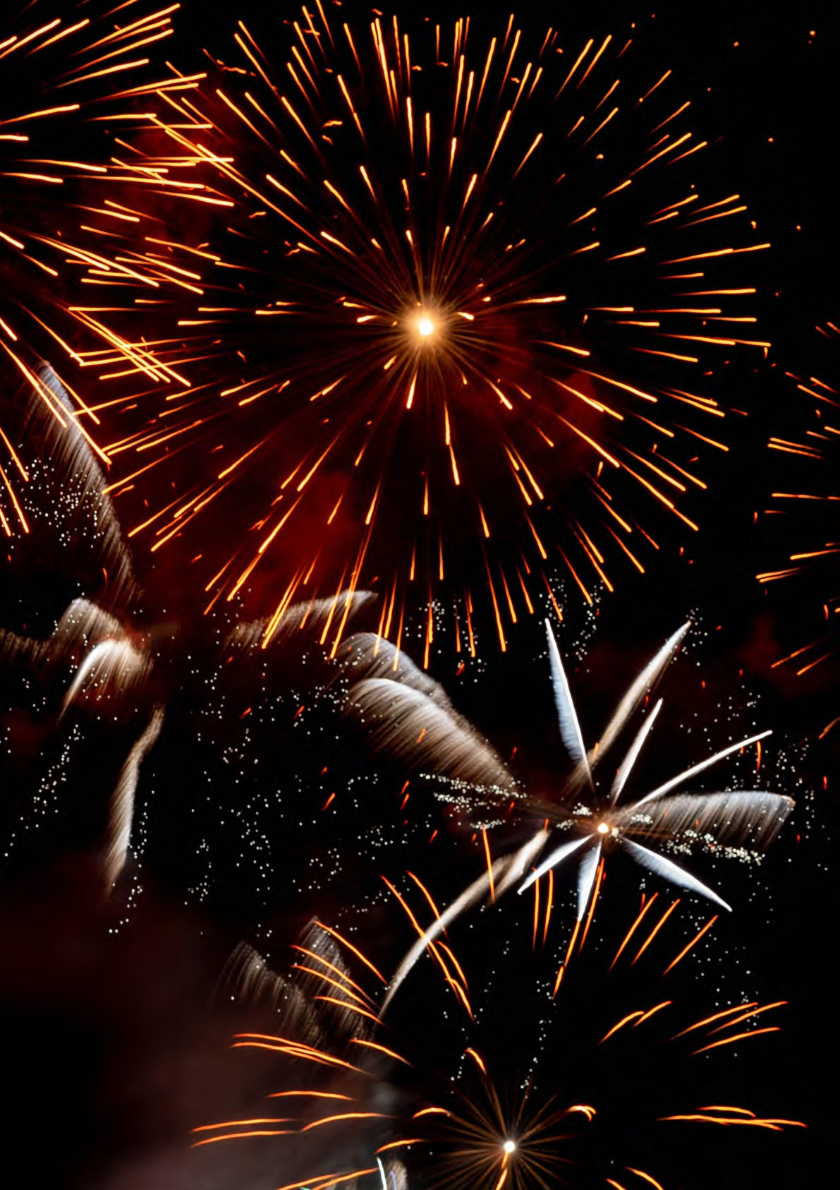



PER INFORMAZIONI: +39 0677201831 - booking@3atours.com - www.3atours.com


Capodanno nelle Marche Hotel Federico Il Jesi

SUPPLEMENTI
Camera doppia uso singola €140
PROGRAMMA DI VIAGGIO
1° Giorno: Roma – Jesi
Incontro dei partecipanti a Roma Piazzale Ostiense, sistemazione in Bus G.T. e partenza per Jesi. Pranzo libero e visita guidata del centro storico di Jesi, elegante città d’arte racchiusa da una delle più imponenti cinte murarie medievali della regione. Una passeggiata nel centro storico per conoscere la città di Jesi. La guida vi porterà alla scoperta dei principali luoghi di interesse, piazze, palazzi e monumenti della città per concludersi alla monumentale Chiesa di San Marco, che conserva un ciclo di affreschi trecenteschi realizzati da esponenti della scuola riminese tra cui una grande e splendida Crocifissione. Trasferimento in hotel, cena e pernottamento
2° Giorno: Recanati - Osimo
Prima colazione in hotel, partenza per una giornata dedicata alla scoperta guidata di due splendide località marchigiane. La mattinata sarà dedicata a Recanati, città natale di Giacomo Leopardi, celebre per il suo straordinario patrimonio culturale e per gli scorci che hanno ispirato il grande poeta. Passeggiata nel centro storico tra piazze, palazzi nobiliari e suggestivi panorami sulle colline marchigiane. Pranzo libero e proseguimento per Osimo, affascinante cittadina ricca di storia, caratterizzata da eleganti edifici rinascimentali, chiese e piazze monumentali. Tempo a disposizione per la visita guidata del centro storico.
Nel tardo pomeriggio rientro in hotel e preparativi per i festeggiamenti di fine anno. Cenone di San Silvestro con veglione, musica e intrattenimento. Pernottamento.
3° Giorno: Loreto
Prima colazione in hotel, mattinata libera per una passeggiata o per usufruire della Spa dell’hotel. Pranzo in hotel. Nel pomeriggio partenza per Loreto, uno dei più importanti centri di pellegrinaggio d’Europa. Visita del centro storico e del magnifico Santuario della Santa Casa, cuore spirituale della città, oltre alle suggestive piazze e alle imponenti mura rinascimentali. Al termine della visita, rientro in hotel per la cena e il pernottamento.
4° Giorno: Fabriano – rientro in sede
Prima colazione in hotel, partenza per Fabriano, città famosa nel mondo per la tradizione della lavorazione della carta e per il suo prezioso patrimonio artistico. Visita guidata del centro storico: il Palazzo del Podestà; la fontana dello Sturinalto , costruita ad imitazione della Fontana Maggiore di Perugia; la Cattedrale di San Venanzio che conserva l’abside trecentesca, gli affreschi di Allegretto Nuzi raffiguranti episodi della vita di San Lorenzo, e numerosi dipinti di autori manieristi e barocchi tra cui le tele sulle storie della Passione e della Crocifissione del caravaggesco Orazio Gentileschi; il Palazzo Municipale (XIV - XV sec.); l´ex-ospedale di Santa Maria del Buon Gesù; il Teatro Gentile, che fu completato nel 1884. Esso prende il nome dal pittore Gentile da Fabriano, il più illustre e raffinato esponente del Gotico Internazionale, che qui nacque (ca. 1370 -1427). Il Teatro Gentile vanta una ricca stagione teatrale, sinfonica e concertistica. Pranzo libero. Il prodotto tipico di Fabriano è il salame. La data del 22 aprile 1881 è una pietra miliare nella storia del salame lardellato fabrianese e ne testimonia la notorietà; infatti è la data apposta sulla lettera che Giusep-pe Garibaldi scrisse all’amico Benigno Bigonzetti per ringraziarlo dei preziosi salami fabrianesi ricevuti. Per rilanciare e tutelare la produzione del Salame di Fabriano
è stato costituito il Consorzio per la Produzione e la Tutela del Salame di Fabriano. Un altro prodotto tipico di origine suina è la soppressata di Fabriano. Al termine partenza per il rientro in sede

Per motivi tecnici l’ordine delle visite potrebbe essere modificato

PER INFORMAZIONI: +39 0677201831 - booking@3atours.com - www.3atours.com

